 | 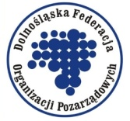 | 
Zadanie dofinansowano ze środków budżetu Samorządu Województwa Dolnośląskiego
CZY WIESZ, ŻE ……?
Dolnośląski Punkt Konsultacyjno-Doradczy (DPK-D) w Górze prowadzony jest przez Fundację Pomocy Szkole im. Edwarda Machniewicza, w ramach Dolnośląskiej Sieci Doradztwa Pozarządowego, która jest koordynowana przez Dolnośląską Federację Organizacji Pozarządowych oraz Stowarzyszenie TRATWA. Punkt zlokalizowany jest przy ul. Podwale 24 w Górze. Pomieszczenia na działalność organizacji zostały nieodpłatnie przekazane przez Starostwo Powiatowe w Górze.
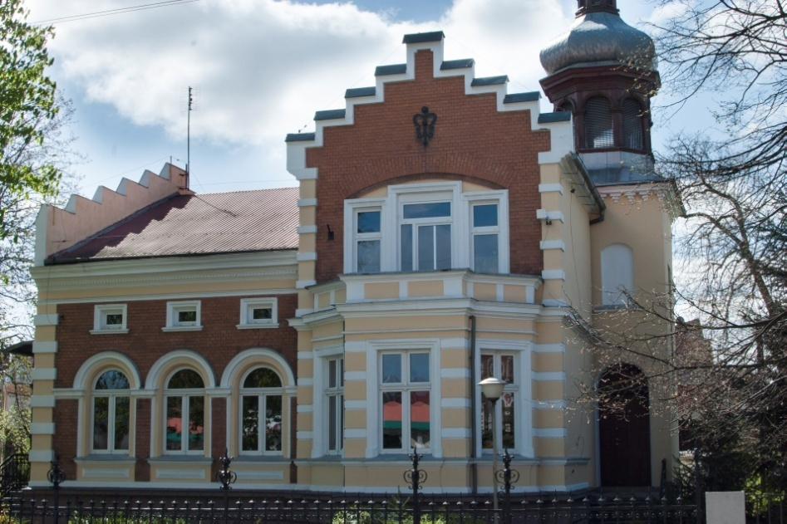
DPK-D to miejsce, w którym udzielana jest nieodpłatna pomoc oraz doradztwo osobom, chcącym działać w III sektorze, grupom samopomocowym i nieformalnym oraz przedstawicielom organizacji pozarządowych. Nasi doradcy prowadzą doradztwo stacjonarne, wyjazdowe, telefoniczne oraz drogą e-mailową. Zakres świadczonego doradztwa to: pozyskiwanie funduszy na określony cel i doradztwo dotyczące pisania projektów, elementy księgowości, w tym w szczególności: sprawozdawczość/rozliczenie projektów, a także prawidłowe rozliczania wewnątrz organizacji, zakładanie organizacji, elementy animacji, partnerstwa i tworzenia lokalnych partnerstwa między i wewnątrz sektorowych. Organizacje pozarządowe mają możliwość wsparcia infrastrukturalnego: oferujemy siedzibę, biuro, salę konferencyjną wyposażoną w m.in.: tablicę flipchartową, projektor, zaplecze socjalne, skaner, ksero, drukarki.
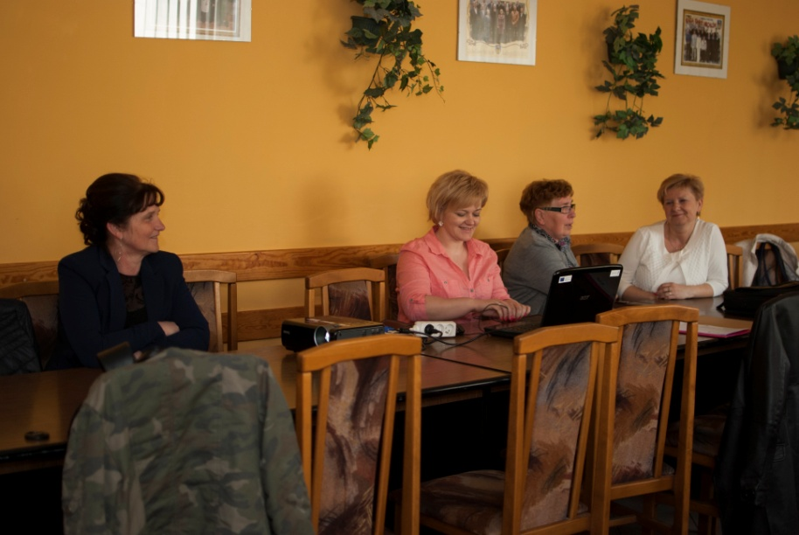
W DPK-D w Górze pracuje trzech doradców, a osoby odwiedzające punkt pytają najczęściej o możliwości pozyskiwania środków z różnych funduszy na zrealizowanie swoich pomysłów, przynoszą też do konsultacji już napisane projekty. Obecnie dużo porad dotyczy spraw finansowych, rozliczeń z US i ZUS – mówi doradca Krystyna Wiśniewska oraz zatrudniania osób w projektach, zasady zawierania umów zlecenia, o dzieło, prowadzenia dokumentacji kadrowej – uzupełnia doradca Lucyna Chocianowska.
DPK-D w ramach swojej działalności prowadzi spotkania informacyjne z organizacjami pozarządowymi, na których omawiane są zmiany w przepisach dotyczących ngo, wypracowywane są plany wspólnej organizacji imprez lokalnych oraz omawiane są trudności z jakimi spotykają się przedstawiciele organizacji pozarządowych i aktywni obywatele powiatu górowskiego.
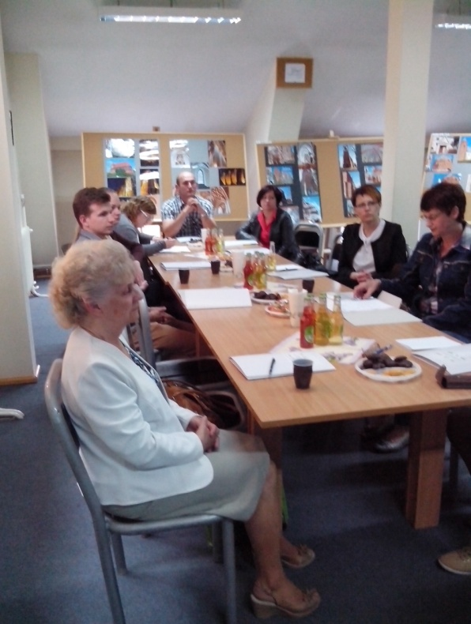

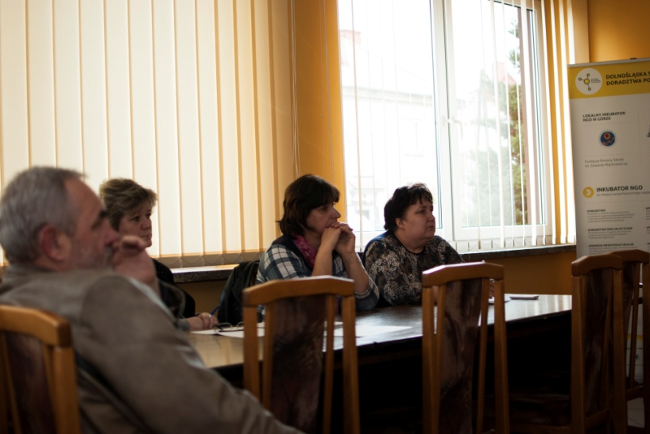

DPK-D jest współorganizatorem wielu lokalnych imprez plenerowych np. II Biegu Dziczkiem, IX Jarmarku Górowskiego, na którym odbyła się promocja gry edukacyjnej – „Góra i okolice w pytaniach” nieformalnej grupy „Gracze” w ramach projektu FIO.
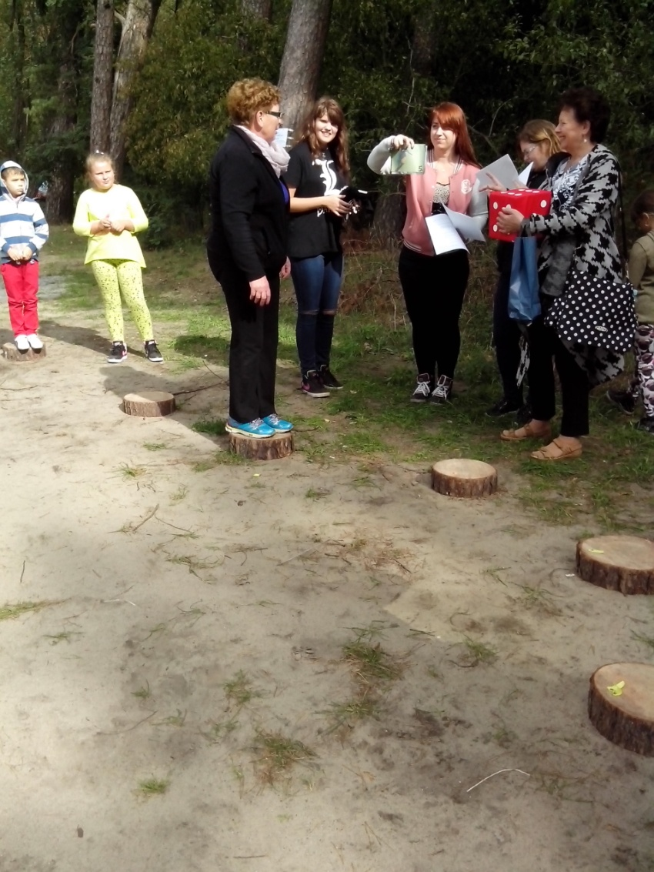
Obecnie przygotowujemy się do współorganizacji (razem z Pracownią Historii Ziemi Górowskiej) V Górowskiej Nocy Muzealnej, która odbędzie się 20.V 2016 w godz. 17.00 -21.00 w Górze przy ul. Podwale 24. W tym czasie czynny będzie także DPK-D i dostępni będą wszyscy doradcy.
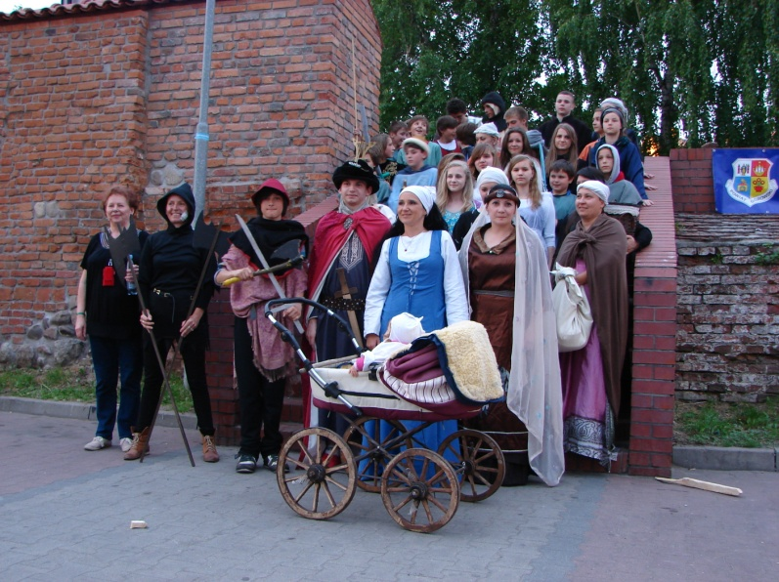
We wszystkich działaniach DPK-D w Górze wspierają nas wolontariusze Agata Wolicka i Justyna Czudak. Dużą pomoc świadczy w ramach wolontariatu były doradca punktu Elżbieta Maćkowska – która nadal wspomaga górowskie ngo w przygotowywaniu wniosków oraz w promocji DPK-D - mówi doradca Elżbieta Skoczylas.

Dolnośląski Punkt Konsultacyjno-Doradczy w Górze
wtorek: 15:15 – 19:00
środa: 9.00 – 12:00
czwartek 15.15 – 19:00
lub po uzgodnieniu telefonicznym nr tel. 668 771 225 lub 604 881 760

